

**天理教足立支部主催**

日時：令和元年　8月22日（木）19時集合

場所：天理教　浅草大教会

住所：〒123-0851 [東京都足立区梅田6-2-28](https://www.navitime.co.jp/address/13121015000/%E6%9D%B1%E4%BA%AC%E9%83%BD%E8%B6%B3%E7%AB%8B%E5%8C%BA%E6%A2%85%E7%94%B06-2-28/)

アクセス：東武スカイツリーライン「梅島」駅下車　徒歩10分

　前回、大好評だった花火大会！！第２回目となります(^^♪

　同じ足立区につながるお道の子どもたち、

　また親子同士が集まり、夏の夜のひとときを過ごしませんか(^o^)／？？

　かき氷やお菓子もあります♪♪

↓↓前回の様子です!(^^)!

　参加費無料です！！！！



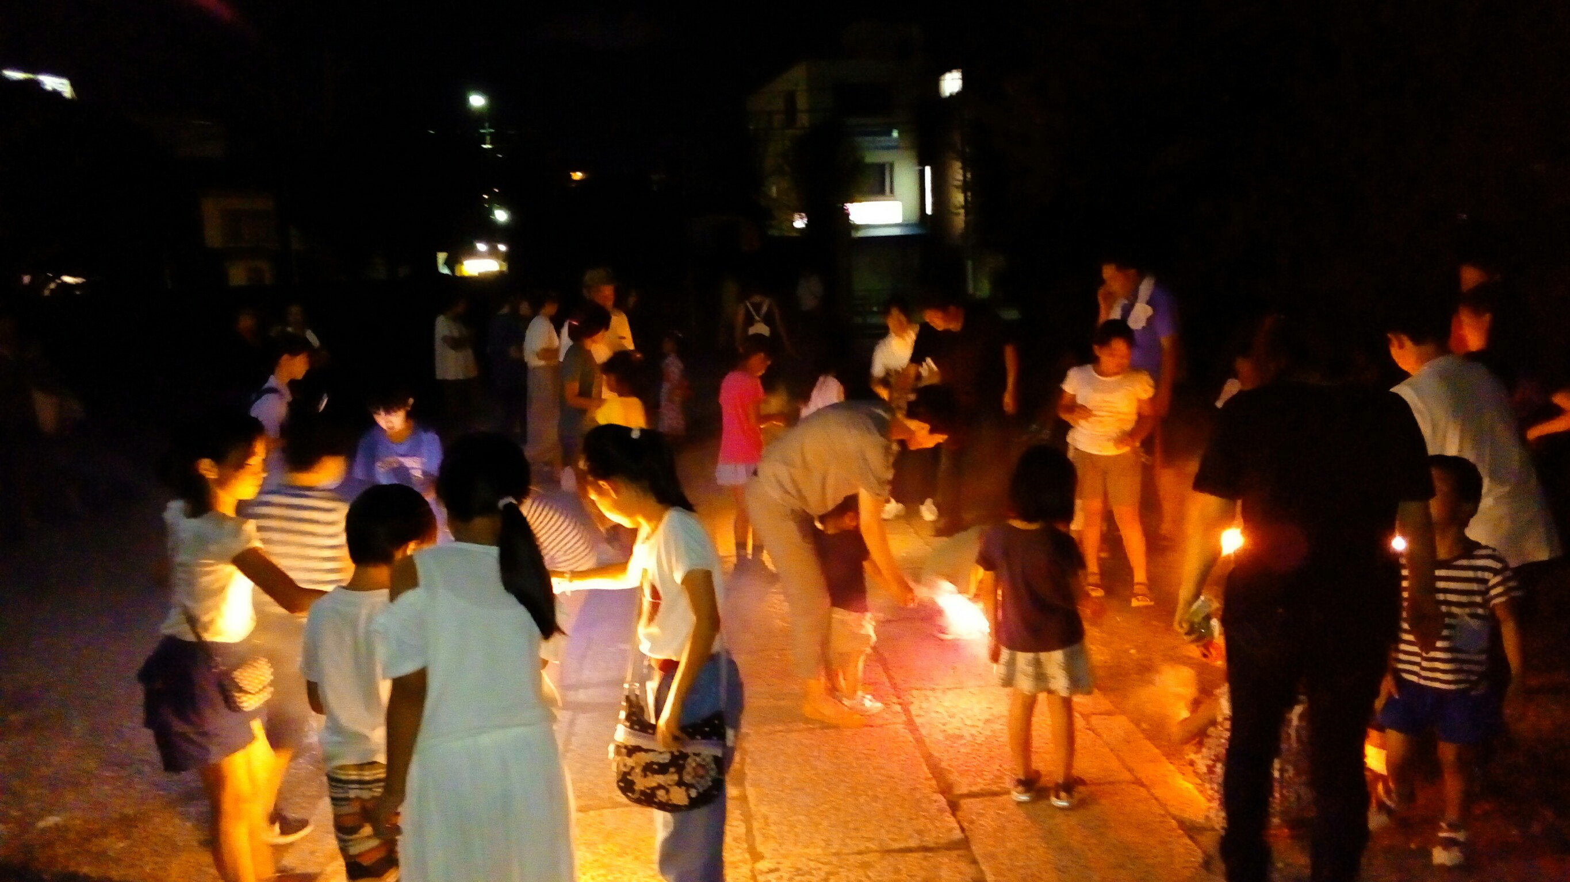

分からないことや、質問はコチラまで↓

足立支部青年会委員長　小西仁郎

Tel 080-6643-2193

Mail [shaknsjr0310@gmail.com](mailto:shaknsjr0310@gmail.com)

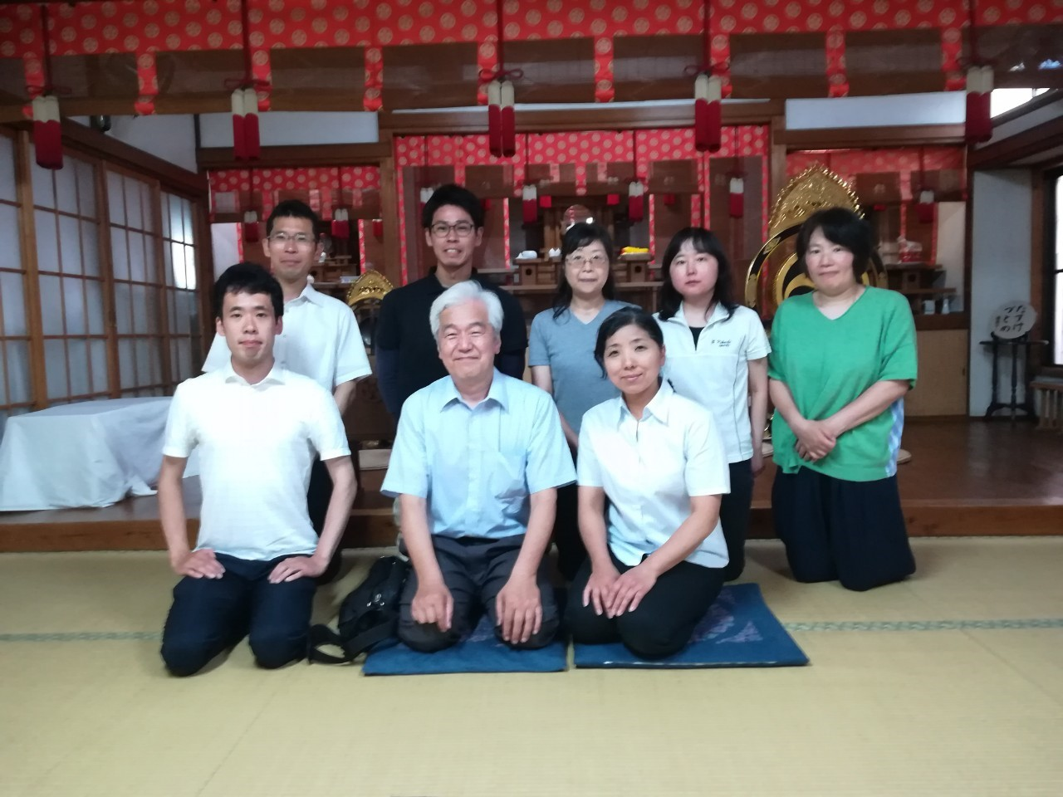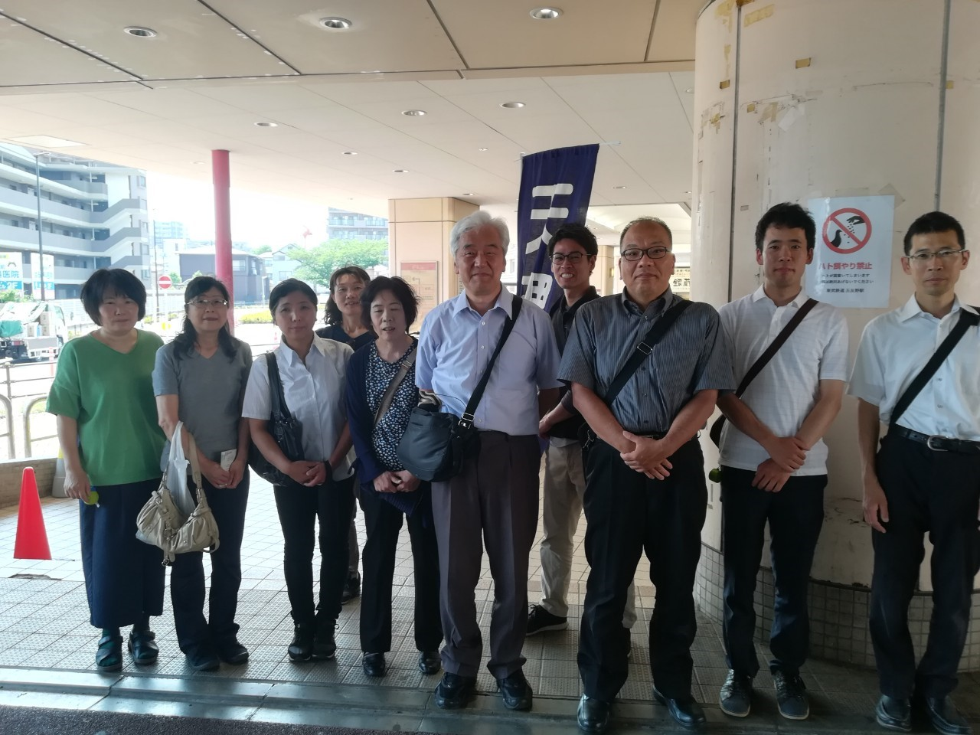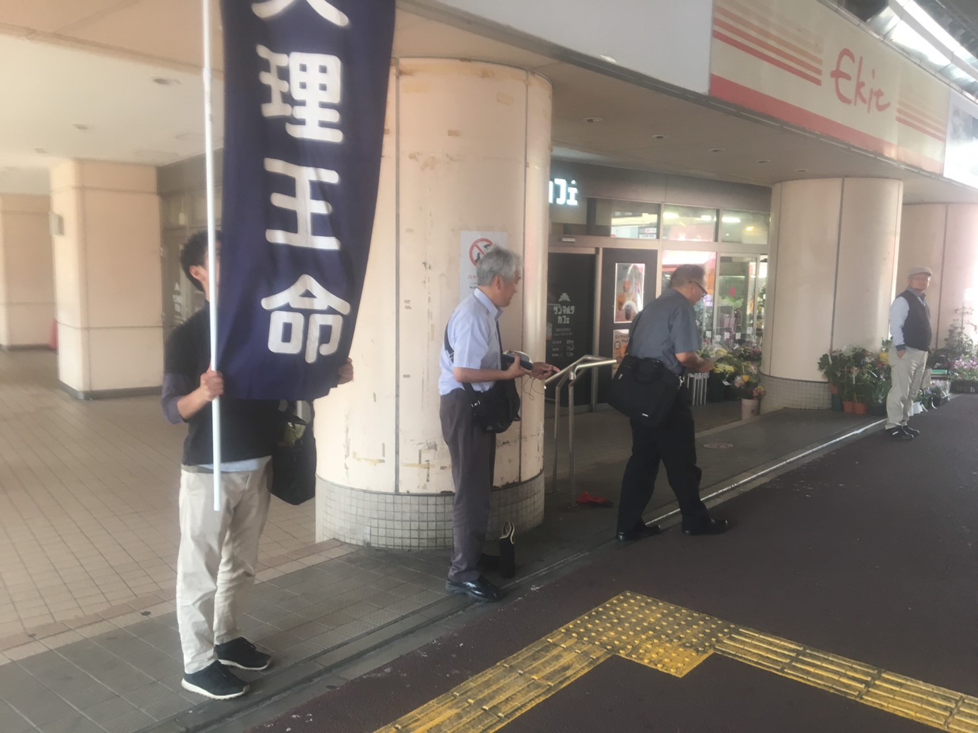

活動内容や行事に関する不明点や

質問はコチラまでご連絡ください(^^)

足立支部青年会委員長　小西仁郎

Tel 080-6643-2193

Mail shaknsjr0310@gmail.com

◎今後の活動予定◎

◇青年会にをいがけキャラバン

日時：7月19日（金）13時～　会場：東代分教会

　13時に教会に集合し、教会周辺をにをいがけさせて頂きます。その後は教会にて会長さんを交えて練り合いをさせて頂く予定にしております。どなたでもご参加ください(^^♪

◇支部青年会にをいがけキャラバン

　日時：６月1９日（水）１３時～　　　　　会場：大信分教会

　参加者：小西仁郎、栃原養一郎、大住町分教会前奥様、小倉嘉太郎、小倉みゆき、中津育子、石田幹二、石田八潮、大信の会長さん夫妻、大信の会長さんの義妹さん

この日は13時に、五反野駅に集合し遥拝しスタート。いつも通り、路傍講演とチラシ配りに分かれてさせて頂きました。大信の会長さんが、小さなマイクと腰にまくスピーカーを持ってきて下さっており、いつもよりも声を響かせてさせて貰うことができました‼会長さん夫妻で参加して下さった回は初めてで、有難かったです。　1時間の実働ののち、神名流しをしながら、教会まで移動。教会ではお茶とお菓子を頂きながら、練り合いをさせて頂きました。

会長さんが信仰も会長職も3代目であることや、会長さんのお祖父さんが家の相続人が続かない因縁である事を諭され、それを悟り、入信、にをいがけ、おたすけにお祖父さん、お父さんが熱心に歩かれたお陰で今、自分まで代が続いているというようなお話を聞かせて頂きました。会長さんの非常に温かな優しい話し方が聞きやすく、もっと聞きたい気持ちを抑えて、15:30頃に解散とさせて頂きました。

練り合いからは会長さんの姪っ子さんもおられ、若い方の参加も頂くことができました。

晴天のご守護を頂き、今回は暑い中、お忙しい中、大勢ご参加頂き、有難う御座いました。

また次回の活動も宜しくお願い致します

　足立支部青年会です(^^)いつもお心寄せ頂き、有難うございます！！

月に1～２回の地道な活動ですが、支部内におきまして、にをいがけ・ひのきしんをさせて頂いておりますので、報告をさせて頂きます。また今後とも青年会の活動をよろしくお願い致します!!!!